海东市公共法律服务实体平台
形象标识基本规范

为规范和统一全市公共法律服务实体平台（以下简称实体平台，以海东市平安区和民和县为例）形象标识的设计、制作和设置，制定本规范。
一、形象标识基本要素
（一）基本颜色及色标：深蓝色色标（R42G32B248，C89M75Y0K0）；白色色标（R252G251B251，C1M2Y1K0）；红色色标（R253G0B0，C0M96Y96K0）；黄色色标（R253G0B0，C7M12Y87K0）。
（二）基本字体：方正大黑简体、方正大标宋简体，少数民族地区按照当地要求，将下行拼音改写成少数民族语言，双语上下位置可调整。
（三）基本组成：蓝色基底、司法行政徽、白色字。（示例图A—1）
实体平台的各类形象标识，例如名称标牌、门楣标识、路边指引牌（灯箱）、外墙标识牌（灯箱）、室内标识牌、门窗标识条、便民服务卡、窗口标识牌、办公室铭牌、公示牌，桌面工作牌、胸牌、印刷品等，按照上述基本要素要求进行设计，根据实际需要和条件选择设置，大小、材质等根据实际情况而定。
二、名称标牌
（一）名称标牌为必设标识，包括横式标牌、竖式标牌、多格标牌等，可以根据实际需要和条件选择设置。
（二）名称标牌一般悬挂在实体平台主体建筑物入口处醒目位置，特殊情况下也可以悬挂在室内。
（三）名称标牌上的文字内容为实体平台名称，市级实体平台名称为“海东市公共法律服务中心”；县级实体平台名称为“民和县公共法律服务中心”，区级实体平台名称为“海东市平安区公共法律服务中心”；乡（镇）实体平台名称为“民和县甘沟乡公共法律服务站”或“海东市平安区平安镇公共法律服务站”，可以使用简称“平安镇公共法律服务站”（多格标牌可以使用简称“公共法律服务站”）；村（社区）实体平台名称为“甘沟乡民族村公共法律服务室”，可以使用简称“民族村公共法律服务室”（多格标牌可以使用简称“公共法律服务室”）。
（四）名称标牌为银灰底黑字或白底黑字，字体原则上为“黑体”或“方正大黑简体”，特殊情况下也可以根据实际选用其他字体。
（五）竖式标牌的样式和比例见示例图B—1、B—2、B—3，B—4，横式标牌的样式和比例见示例图B—5，多格标牌的样式见示例图B—6。
三、门楣标识
（一）门楣标识喷涂、粘贴或悬挂在实体平台主体建筑物入口处醒目的较高位置。
（二）门楣标识的文字内容参照名称标牌的文字内容，其中，县（区）级实体平台可以进一步简称为“民和县公共法律服务中心、平安区公共法律服务中心”。
（三）门楣标识由蓝色基底、司法行政徽、白色字、公共法律服务“12348”标识组成。
（四）门楣标识的样式见示例图C—1。
四、外墙标识牌（灯箱）
（一）外墙标识牌悬挂在实体平台门口建筑物外墙醒目位置，推荐使用灯箱。
（二）外墙标识牌高与宽之比为1:1.5，标识牌平面与外墙平面平行或者呈90度角，上边缘距离地面不小于235cm。
（三）外墙标识牌由司法行政徽、实体平台名称以及电话号码、“12348”公共法律服务热线标识四部分组成，内容纵向排列。上部为蓝底彩色司法行政徽，中部为实体平台名称，文字从左至右横向两行排列；下部为电话号码和“12348”公共法律服务热线标识。
（四）外墙标识牌的样式和比例见示例图D—1。
五、路边指引牌（灯箱）
（一）路边指引牌设置在实体平台入口道路的醒目位置，推荐使用灯箱。
（二）路边指引牌高与宽之比为2:1。
（三）路边指引牌由司法行政徽、实体平台名称、方向距离标注、电话号码和“12348”法律服务热线标识五部分组成，依次纵向排列。上部为蓝底彩色司法行政徽；中部为实体平台名称，文字从左至右横向两行排列；下部为方向距离标注、电话号码和“12348”法律服务热线标识，文字从左至右横向两行排列。
（四）路边指引牌的式样和比例见示例图E—1。
六、标识安装要求
（一）标识安装要牢固，保证在正常使用情况下不脱落、不倾倒。（二）标识所使用的文字要规范，不出现繁体字和错别字。

海东市公共法律服务形象标识基本要素示例
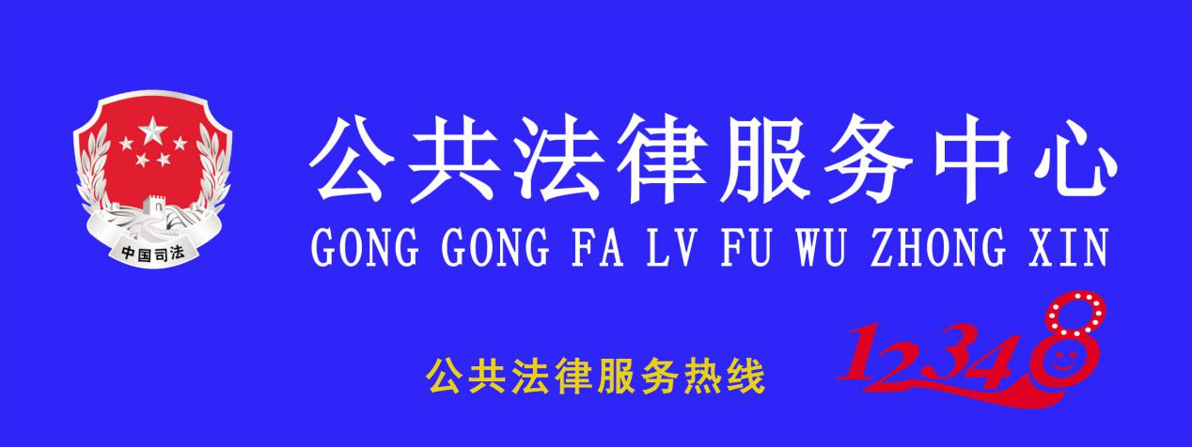
名称标牌示例

平
安
区
公
共
法
律
服
务
中
心
民
和
县
公
共
法
律
服
务
中
心
南
门
峡
镇
公
共
法
律
服
务
站
柳
树
湾
村
公
共
法
律
服
务
室

B—1 B—2 B—3 B—4
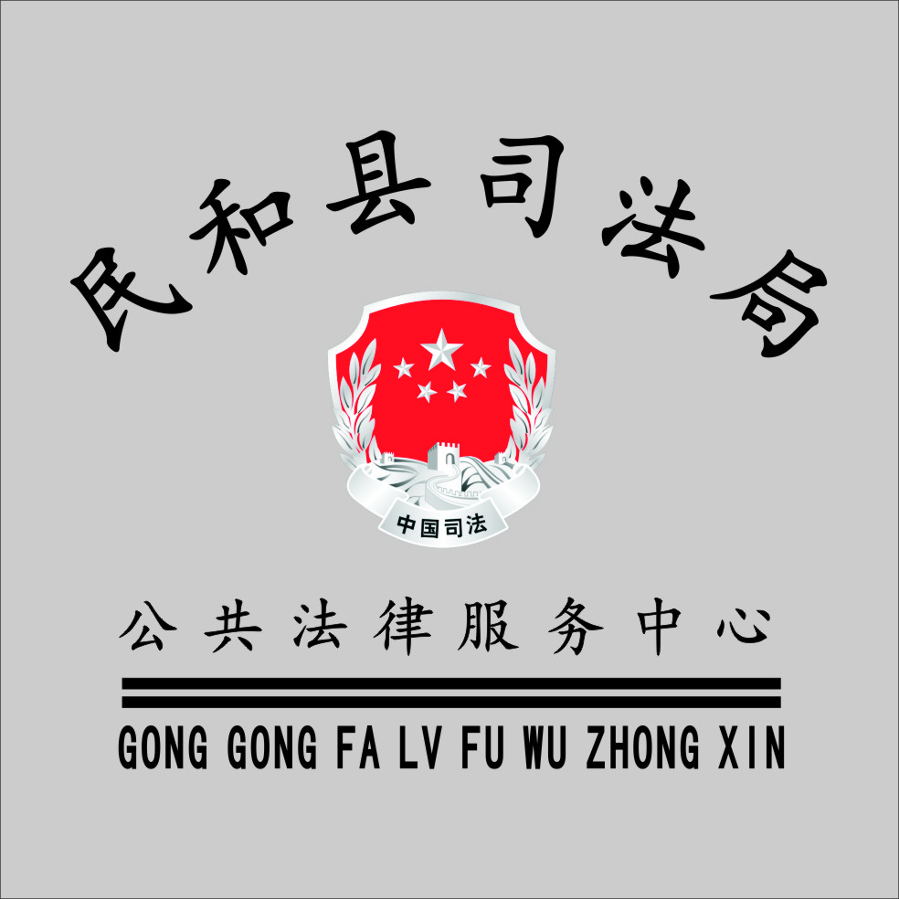

B—5
( B—1、B—2、B—3、B—4为竖式标牌；B—5为横式标牌）
（灰色基底、司法行政徽、黑色字体）
平安路社区委员会
公共法律服务站
综治维稳工作站
计生工作站

B—6
（灰色基底、黑色字体）

门楣标识示例
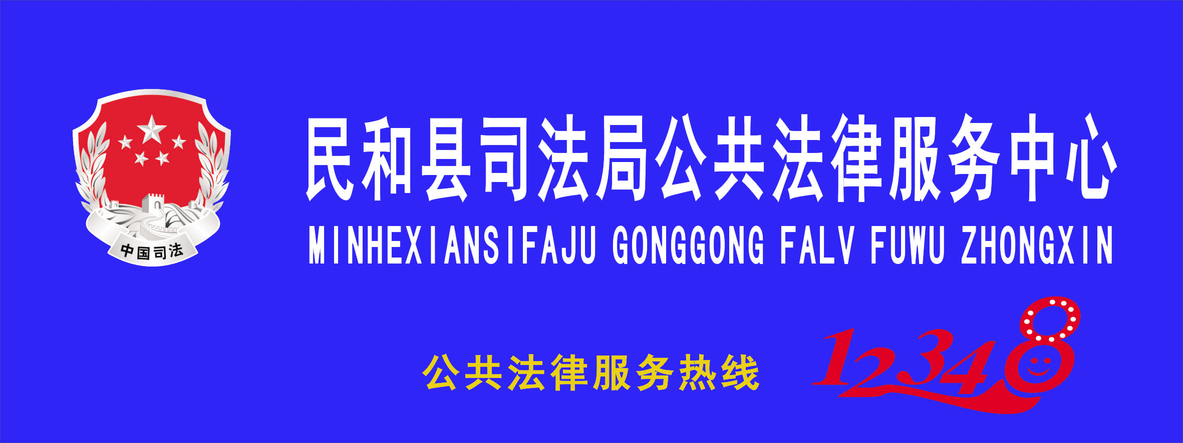
C—1（蓝色基底、司法行政徽、白色字体）

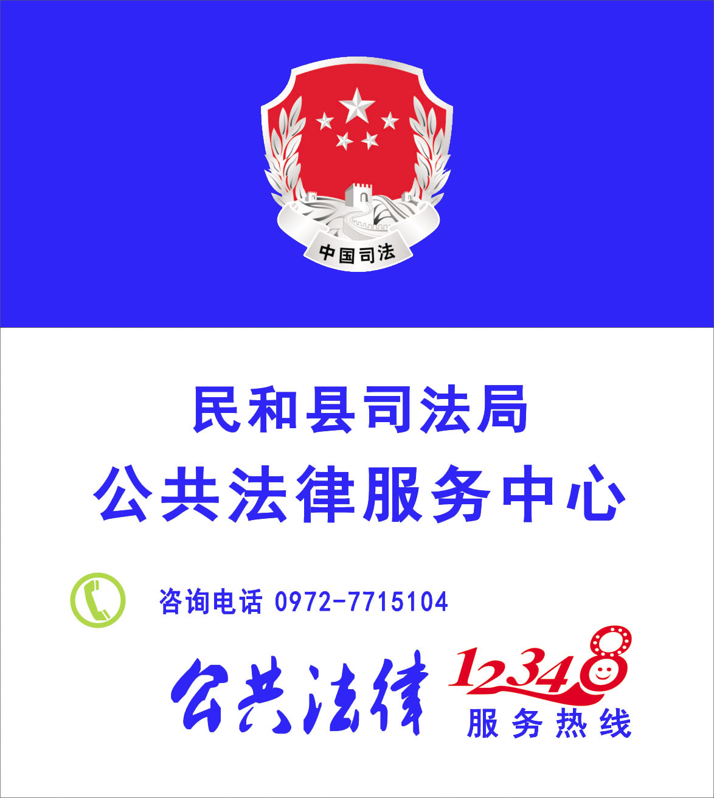
外墙标识牌（灯箱）示例
D—1
上部为蓝底彩色司法行政徽；中下部为白底蓝色字体

路边指引牌（灯箱）示例
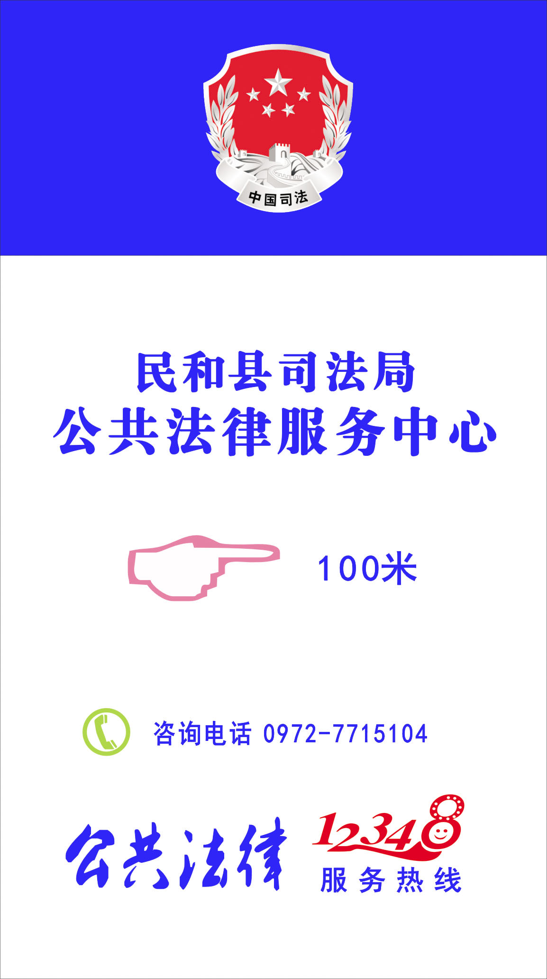

E—1
上 部 为：蓝底彩色司法行政徽
中下部为：白底蓝色字体

